一、选择题：本题共12小题，每小题5分，共60分.在每小题给出的四个选项中，只有一项是符合题目要求的.
1.（2021·全国乙卷1题）设2（z＋$\overline{z}$）＋3（z－$\overline{z}$）＝4＋6i，则z＝（ ）
A.1－2i B.1＋2i
C.1＋i D.1－i
解析：选C 设z＝a＋bi（a，b∈R），则$\overline{z}$＝a－bi，代入2（z＋$\overline{z}$）＋3（z－$\overline{z}$）＝4＋6i，可得4a＋6bi＝4＋6i，所以a＝1，b＝1，故z＝1＋i.故选C.
2.（2021·全国乙卷2题）已知集合S＝{s｜s＝2n＋1，n∈Z}，T＝{t｜t＝4n＋1，n∈Z}，则S∩T＝（ ）
A.⌀ B.S
C.T D.Z
解析：选C 法一（通解） 在集合T中，令n＝k（k∈Z），则t＝4n＋1＝2（2k）＋1（k∈Z），而集合S中，s＝2n＋1（n∈Z），所以必有T⊆S，所以T∩S＝T，故选C.
法二（优解） S＝{…，－3，－1，1，3，5，…}，T＝{…，－3，1，5，…}，观察可知，T⊆S，所以T∩S＝T，故选C.
3.（2021·全国乙卷3题）已知命题p：∃x∈R，sin x＜1；命题q：∀x∈R，e^{｜x｜}≥1，则下列命题中为真命题的是（ ）
A.p∧q B.􀱑p∧q
C.p∧􀱑q D.􀱑（p∨q）
解析：选A 由正弦函数的图象及性质可知，存在x∈R，使得sin x＜1，所以命题p为真命题.对任意的x∈R，均有e^{｜x｜}≥e⁰＝1成立，故命题q为真命题，所以命题p∧q为真命题，故选A.
4.（2021·全国乙卷4题）设函数f（x）＝$\frac{1－x}{1+x}$，则下列函数中为奇函数的是（ ）
A.f（x－1）－1 B.f（x－1）＋1
C.f（x＋1）－1 D.f（x＋1）＋1
解析：选B 法一（通解） 因为f（x）＝$\frac{1－x}{1+x}$，所以f（x－1）＝$\frac{1-(x－1\text{）}}{1+\text{（}x－1\text{）}}$＝$\frac{2－x}{x}$，f（x＋1）＝$\frac{1-(x+1\text{）}}{1+\text{（}x+1\text{）}}$＝$\frac{－x}{x+2}$.
对于A，F（x）＝f（x－1）－1＝$\frac{2－x}{x}$－1＝$\frac{2－2x}{x}$，定义域关于原点对称，但不满足F（x）＝－F（－x）；
对于B，G（x）＝f（x－1）＋1＝$\frac{2－x}{x}$＋1＝$\frac{2}{x}$，定义域关于原点对称，且满足G（x）＝－G（－x）；
对于C，f（x＋1）－1＝$\frac{－x}{x+2}$－1＝$\frac{－x－x－2}{x+2}$＝－$\frac{2x+2}{x+2}$，定义域不关于原点对称；
对于D，f（x＋1）＋1＝$\frac{－x}{x+2}$＋1＝$\frac{－x＋x+2}{x+2}$＝$\frac{2}{x+2}$，定义域不关于原点对称.故选B.
法二（优解） f（x）＝$\frac{1－x}{1+x}$＝$\frac{2-(x+1\text{）}}{1+x}$＝$\frac{2}{1+x}$－1，为保证函数变换之后为奇函数，需将函数y＝f（x）的图象向右平移一个单位长度，再向上平移一个单位长度，得到的图象对应的函数为y＝f（x－1）＋1，故选B.
5.（2021·全国乙卷5题）在正方体ABCD-A₁B₁C₁D₁中，P为B₁D₁的中点，则直线PB与AD₁所成的角为（ ）
A.$\frac{π}{2}$ B.$\frac{π}{3}$
C.$\frac{π}{4}$ D.$\frac{π}{6}$
解析：选D 法一 如图，连接C₁P，因为ABCD-A₁B₁C₁D₁是正方体，且P为B₁D₁的中点，所以C₁P⊥B₁D₁，又C₁P⊥BB₁，所以C₁P⊥平面B₁BP.又BP⊂平面B₁BP，所以有C₁P⊥BP.连接BC₁，则AD₁∥BC₁，所以∠PBC₁为直线PB与AD₁所成的角.设正方体ABCD-A₁B₁C₁D₁的棱长为2，则在直角三角形C₁PB中，C₁P＝$\frac{1}{2}$B₁D₁＝$\sqrt{2}$，BC₁＝2$\sqrt{2}$，sin ∠PBC₁＝$\frac{PC_{1}}{BC_{1}}$＝$\frac{1}{2}$，所以∠PBC₁＝$\frac{π}{6}$，故选D.
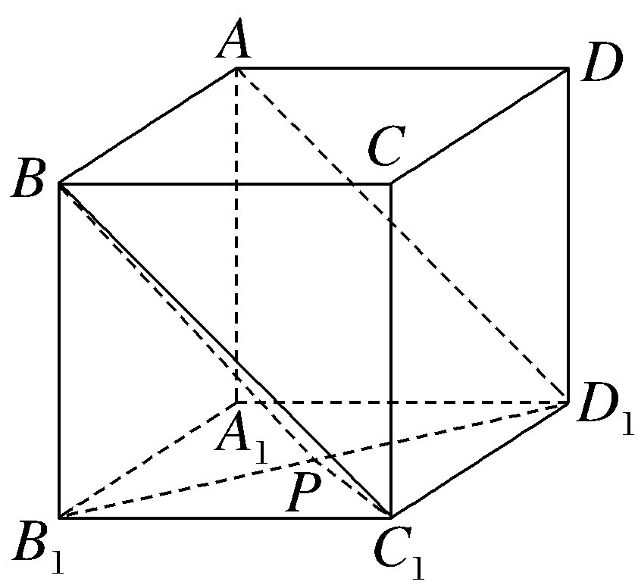
法二 以B₁为坐标原点，B₁C₁，B₁A₁，B₁B所在的直线分别为x轴，y轴，z轴建立空间直角坐标系（图略），设正方体ABCD-A₁B₁C₁D₁的棱长为2，则B（0，0，2），P（1，1，0），D₁（2，2，0），A（0，2，2），$\vec{PB}$＝（－1，－1，2），$\vec{AD_{1}}$＝（2，0，－2）.设直线PB与AD₁所成的角为θ，则cos θ＝$\left|\frac{\vec{PB}\text{·}\vec{AD_{1}}}{\text{｜}\vec{PB}\text{||}\vec{AD_{1}}\text{｜}}\right|$＝$\frac{|-6\text{｜}}{\sqrt{6}×\sqrt{8}}$＝$\frac{\sqrt{3}}{2}$.因为θ∈$\left(0\text{，}\frac{π}{2}\right]$，所以θ＝$\frac{π}{6}$，故选D.
6.（2021·全国乙卷6题）将5名北京冬奥会志愿者分配到花样滑冰、短道速滑、冰球和冰壶4个项目进行培训，每名志愿者只分配到1个项目，每个项目至少分配1名志愿者，则不同的分配方案共有（ ）
A.60种 B.120种
C.240种 D.480种
解析：选C 根据题设中的要求，每名志愿者只分配到1个项目，每个项目至少分配1名志愿者，可分两步进行安排：第一步，将5名志愿者分成4组，其中1组2人，其余每组1人，共有$C_{5}^{2}$种分法；第二步，将分好的4组安排到4个项目中，有$A_{4}^{4}$种安排方法.故满足题意的分配方案共有$C_{5}^{2}$·$A_{4}^{4}$＝240（种）.
7.（2021·全国乙卷7题）把函数y＝f（x）图象上所有点的横坐标缩短到原来的$\frac{1}{2}$倍，纵坐标不变，再把所得曲线向右平移$\frac{π}{3}$个单位长度，得到函数y＝sin$\left(x－\frac{π}{4}\right)$的图象，则f（x）＝（ ）
A.sin$\left(\frac{x}{2}－\frac{7π}{12}\right)$ B.sin$\left(\frac{x}{2}＋\frac{π}{12}\right)$
C.sin$\left(2x－\frac{7π}{12}\right)$ D.sin$\left(2x＋\frac{π}{12}\right)$
解析：选B 依题意，将y＝sin$\left(x－\frac{π}{4}\right)$的图象向左平移$\frac{π}{3}$个单位长度，再将所得曲线上所有点的横坐标扩大到原来的2倍，得到f（x）的图象，所以y＝sin$\left(x－\frac{π}{4}\right)$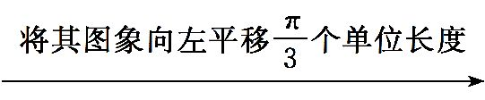y＝sin$\left(x＋\frac{π}{12}\right)$的图象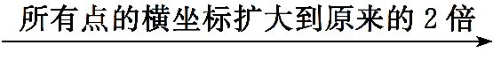f（x）＝sin$\left(\frac{x}{2}＋\frac{π}{12}\right)$的图象.
8.（2021·全国乙卷8题）在区间（0，1）与（1，2）中各随机取1个数，则两数之和大于$\frac{7}{4}$的概率为（ ）
A.$\frac{7}{9}$ B.$\frac{23}{32}$
C.$\frac{9}{32}$ D.$\frac{2}{9}$
解析：选B 在区间（0，1）中随机取一个数，记为x，在区间（1，2）中随机取一个数，记为y，两数之和大于$\frac{7}{4}$，即x＋y＞$\frac{7}{4}$，则$\left\{\begin{matrix}0<x<1\text{，} \\ 1<y<2\text{，} \\ x＋y＞\frac{7}{4}\text{.}\end{matrix}\right.$在如图所示的平面直角坐标系中，点（x，y）构成的区域是边长为1的正方形区域（不含边界），事件A“两数之和大于$\frac{7}{4}$”即x＋y＞$\frac{7}{4}$中，点（x，y）构成的区域为图中阴影部分（不含边界），由几何概型的概率计算公式得P（A）＝$\frac{1－{\left(\frac{3}{4}\right)}^{2}×\frac{1}{2}}{1×1}$＝$\frac{23}{32}$，故选B.
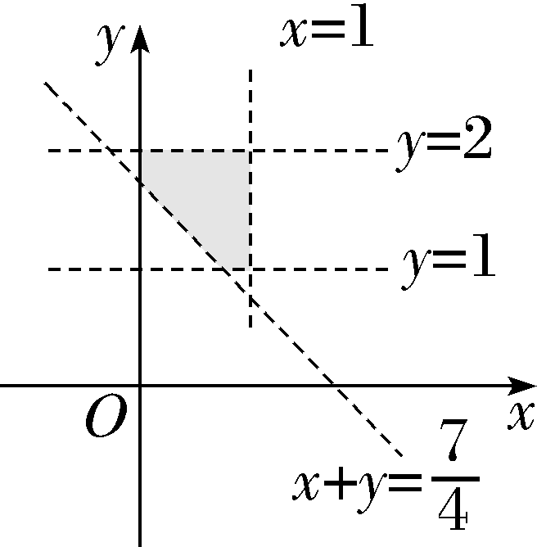
9.（2021·全国乙卷9题）魏晋时期刘徽撰写的《海岛算经》是关于测量的数学著作，其中第一题是测量海岛的高.如图，点E，H，G在水平线AC上，DE和FG是两个垂直于水平面且等高的测量标杆的高度，称为“表高”，EG称为“表距”，GC和EH都称为“表目距”，GC与EH的差称为“表目距的差”，则海岛的高AB＝（ ）
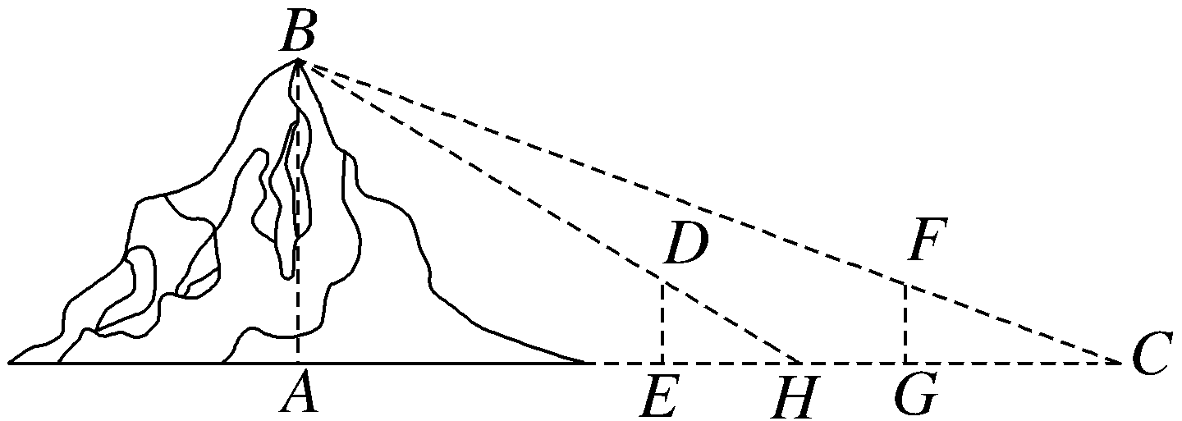
A.$\frac{\text{表高}×\text{表距}}{\text{表目距的差}}$＋表高 B.$\frac{\text{表高}×\text{表距}}{\text{表目距的差}}$－表高
C.$\frac{\text{表高}×\text{表距}}{\text{表目距的差}}$＋表距 D.$\frac{\text{表高}×\text{表距}}{\text{表目距的差}}$－表距
解析：选A 因为FG∥AB，所以$\frac{FG}{AB}$＝$\frac{GC}{CA}$，所以GC＝$\frac{FG}{AB}$·CA.因为DE∥AB，所以$\frac{DE}{AB}$＝$\frac{EH}{AH}$，所以EH＝$\frac{DE}{AB}$·AH.又DE＝FG，所以GC－EH＝$\frac{DE}{AB}$（CA－AH）＝$\frac{DE}{AB}$×HC＝$\frac{DE}{AB}$×（HG＋GC）＝$\frac{DE}{AB}$×（EG－EH＋GC）.由题设中信息可得，表目距的差为GC－EH，表高为DE，表距为EG，则上式可化为，表目距的差＝$\frac{\text{表高}}{AB}$×（表距＋表目距的差），所以AB＝$\frac{\text{表高}}{\text{表目距}\text{的差}}$×（表距＋表目距的差）＝$\frac{\text{表高}×\text{表距}}{\text{表目距}\text{的差}}$＋表高，故选A.
10.（2021·全国乙卷10题）设a≠0，若x＝a为函数f（x）＝a（x－a）²（x－b）的极大值点，则（ ）
A.a＜b B.a＞b
C.ab＜a² D.ab＞a²
解析：选D 法一（通解） 因为函数f（x）＝a（x－a）²·（x－b），所以f'（x）＝2a（x－a）（x－b）＋a（x－a）²＝a（x－a）·（3x－a－2b）.令f'（x）＝0，结合a≠0可得x＝a或x＝$\frac{a+2b}{3}$.
（1）当a＞0时，
①若$\frac{a+2b}{3}$＞a，即b＞a，此时易知函数f（x）在（－∞，a）上单调递增，在$\left(a\text{，}\frac{a+2b}{3}\right)$上单调递减，所以x＝a为函数f（x）的极大值点，满足题意；
②若$\frac{a+2b}{3}$＝a，即b＝a，此时函数f（x）＝a（x－a）³在R上单调递增，无极值点，不满足题意；
③若$\frac{a+2b}{3}$＜a，即b＜a，此时易知函数f（x）在$\left(\frac{a+2b}{3}\text{，}a\right)$上单调递减，在（a，＋∞）上单调递增，所以x＝a为函数f（x）的极小值点，不满足题意.
（2）当a＜0时，
①若$\frac{a+2b}{3}$＞a，即b＞a，此时易知函数f（x）在（－∞，a）上单调递减，在$\left(a\text{，}\frac{a+2b}{3}\right)$上单调递增，所以x＝a为函数f（x）的极小值点，不满足题意；
②若$\frac{a+2b}{3}$＝a，即b＝a，此时函数f（x）＝a（x－a）³在R上单调递减，无极值点，不满足题意；
③若$\frac{a+2b}{3}$＜a，即b＜a，此时易知函数f（x）在$\left(\frac{a+2b}{3}\text{，}a\right)$上单调递增，在（a，＋∞）上单调递减，所以x＝a为函数f（x）的极大值点，满足题意.
综上，a＞0且b＞a满足题意，a＜0且b＜a也满足题意.据此，可知必有ab＞a²成立.故选D.
法二（优解） 当a＞0时，根据题意画出函数f（x）的大致图象，如图①所示，观察可知b＞a.
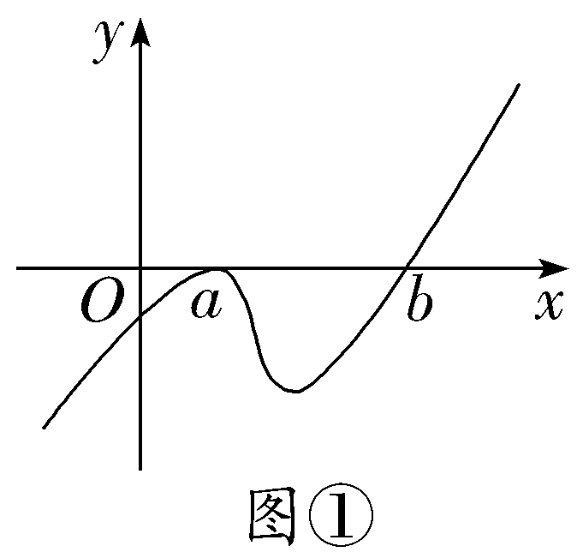
当a＜0时，根据题意画出函数f（x）的大致图象，如图②所示，观察可知a＞b.
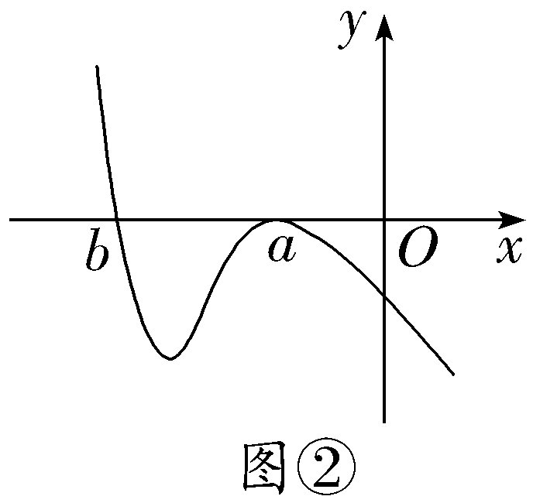
综上，可知必有ab＞a²成立.故选D.
11.（2021·全国乙卷11题）设B是椭圆C：$\frac{x^{2}}{a^{2}}$＋$\frac{y^{2}}{b^{2}}$＝1（a＞b＞0）的上顶点，若C上的任意一点P都满足｜PB｜≤2b，则C的离心率的取值范围是（ ）
A.$\left[\frac{\sqrt{2}}{2}\text{，}1\right)$ B.$\left[\frac{1}{2}\text{，}1\right)$
C.$\left(0\text{，}\frac{\sqrt{2}}{2}\right]$ D.$\left(0\text{，}\frac{1}{2}\right]$
解析：选C 法一（通解） 依题意，B（0，b），设P（acos θ，bsin θ），θ∈[0，2π），因为｜PB｜≤2b，所以对任意θ∈[0，2π），（acos θ）²＋（bsin θ－b）²≤4b²恒成立，即（a²－b²）sin²θ＋2b²sin θ＋3b²－a²≥0对任意θ∈[0，2π）恒成立.令sin θ＝t，t∈[－1，1]，f（t）＝（a²－b²）t²＋2b²t＋3b²－a²，则原问题转化为对任意t∈[－1，1]，恒有f（t）≥0成立.因为f（－1）＝0，所以只需－$\frac{2b^{2}}{2\text{（}a^{2}－b^{2}\text{）}}$≤－1即可，所以2b²≥a²，则离心率e＝$\sqrt{1－\frac{b^{2}}{a^{2}}}$≤$\frac{\sqrt{2}}{2}$，所以选C.
法二（优解） 依题意，B（0，b），设椭圆上一点P（x₀，y₀），则｜y₀｜≤b，$\frac{x_{0}^{2}}{a^{2}}$＋$\frac{y_{0}^{2}}{b^{2}}$＝1，可得$x_{0}^{2}$＝a²－$\frac{a^{2}}{b^{2}}y_{0}^{2}$，则｜PB｜²＝$x_{0}^{2}$＋（y₀－b）²＝$x_{0}^{2}$＋$y_{0}^{2}$－2by₀＋b²＝－$\frac{c^{2}}{b^{2}}y_{0}^{2}$－2by₀＋a²＋b²≤4b².因为当y₀＝－b时，｜PB｜²＝4b²，所以－$\frac{b^{3}}{c^{2}}$≤－b，得2c²≤a²，所以离心率e＝$\frac{c}{a}$≤$\frac{\sqrt{2}}{2}$，故选C.
12.（2021·全国乙卷12题）设a＝2ln 1.01，b＝ln 1.02，c＝$\sqrt{1\text{.}04}$－1，则（ ）
A.a＜b＜c B.b＜c＜a
C.b＜a＜c D.c＜a＜b
解析：选B b－c＝ln 1.02－$\sqrt{1\text{.}04}$＋1，设f（x）＝ln（x＋1）－$\sqrt{1+2x}$＋1，
则b－c＝f（0.02），f'（x）＝$\frac{1}{x+1}$－$\frac{2}{2\sqrt{1+2x}}$＝$\frac{\sqrt{1+2x}-(x+1\text{）}}{\sqrt{1+2x}\text{·}\text{（}x+1\text{）}}$，当x≥0时，x＋1＝$\sqrt{\text{（}x+1{\text{）}}^{2}}$≥$\sqrt{1+2x}$，故当x≥0时，f'（x）＝$\frac{\sqrt{1+2x}-(x+1\text{）}}{\sqrt{1+2x}\text{·}\text{（}x+1\text{）}}$≤0，所以f（x）在[0，＋∞）上单调递减，所以f（0.02）＜f（0）＝0，即b＜c.
a－c＝2ln 1.01－$\sqrt{1\text{.}04}$＋1，设g（x）＝2ln（x＋1）－$\sqrt{1+4x}$＋1，则a－c＝g（0.01），g'（x）＝$\frac{2}{x+1}$－$\frac{4}{2\sqrt{1+4x}}$＝$\frac{2\text{[}\sqrt{1+4x}-(x+1\text{)]}}{\text{（}x+1\text{）}\sqrt{1+4x}}$，当0≤x＜2时，$\sqrt{4x+1}$≥$\sqrt{\text{（}x+1{\text{）}}^{2}}$＝x＋1，故当0≤x＜2时，g'（x）≥0，所以g（x）在[0，2）上单调递增，所以g（0.01）＞g（0）＝0，故c＜a，从而有b＜c＜a，故选B.
二、填空题：本题共4小题，每小题5分，共20分.
13.（2021·全国乙卷13题）已知双曲线C：$\frac{x^{2}}{m}$－y²＝1（m＞0）的一条渐近线为$\sqrt{3}$x＋my＝0，则C的焦距为 .
解析：双曲线$\frac{x^{2}}{m}$－y²＝1（m＞0）的渐近线为y＝±$\frac{1}{\sqrt{m}}$ x，即x±$\sqrt{m}$y＝0，又双曲线的一条渐近线为$\sqrt{3}$x＋my＝0，即x＋$\frac{m}{\sqrt{3}}$y＝0，对比两式可得，m＝3.设双曲线的实半轴长为a，虚半轴长为b，半焦距为c，则有a²＝m＝3，b²＝1，所以双曲线的焦距2c＝2$\sqrt{a^{2}＋b^{2}}$＝4.
答案：4
14.（2021·全国乙卷14题）已知向量a＝（1，3），b＝（3，4），若（a－λb）⊥b，则λ＝ .
解析：a－λb＝（1－3λ，3－4λ），∵（a－λb）⊥b，∴（a－λb）·b＝0，即（1－3λ，3－4λ）·（3，4）＝0，∴3－9λ＋12－16λ＝0，解得λ＝$\frac{3}{5}$.
答案：$\frac{3}{5}$
15.（2021·全国乙卷15题）记△ABC的内角A，B，C的对边分别为a，b，c，面积为$\sqrt{3}$，B＝60°，a²＋c²＝3ac，则b＝ .
解析：由题意得S_{△ABC}＝$\frac{1}{2}$acsin B＝$\frac{\sqrt{3}}{4}$ac＝$\sqrt{3}$，则ac＝4，所以a²＋c²＝3ac＝3×4＝12，所以b²＝a²＋c²－2accos B＝12－2×4×$\frac{1}{2}$＝8，则b＝2$\sqrt{2}$.
答案：2$\sqrt{2}$
16.（2021·全国乙卷16题）以图①为正视图，在图②③④⑤中选两个分别作为侧视图和俯视图，组成某个三棱锥的三视图，则所选侧视图和俯视图的编号依次为 （写出符合要求的一组答案即可）.
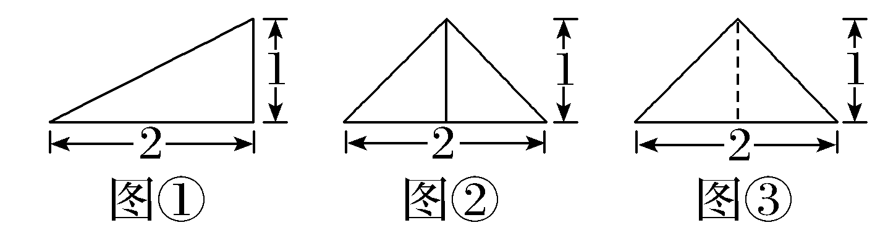
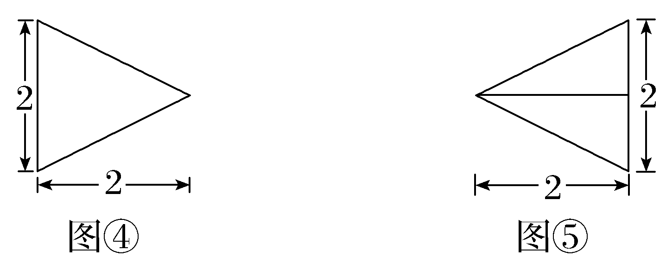
解析：根据“长对正、高平齐、宽相等”及图中数据，可知图②③只能是侧视图，图④⑤只能是俯视图，则组成某个三棱锥的三视图，所选侧视图和俯视图的编号依次是③④或②⑤.若是③④，则原几何体如图（ⅰ）所示；若是②⑤，则原几何体如图（ⅱ）所示.
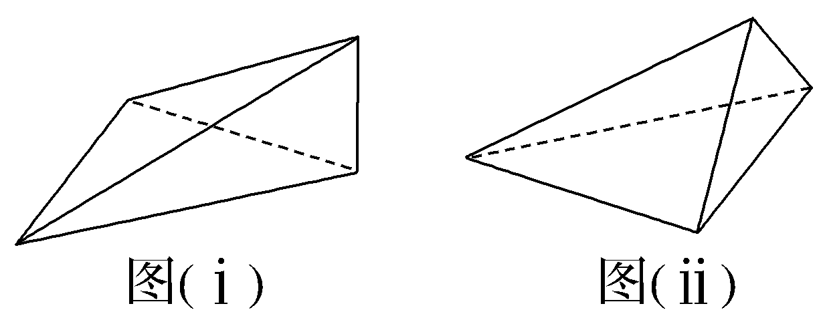
答案：③④（答案不唯一，②⑤也可）
三、解答题：共70分.解答应写出文字说明、证明过程或演算步骤.第17～21题为必考题，每个试题考生都必须作答.第22、23题为选考题，考生根据要求作答.
（一）必考题：共60分
17.（2021·全国乙卷17题）某厂研制了一种生产高精产品的设备，为检验新设备生产产品的某项指标有无提高，用一台旧设备和一台新设备各生产了10件产品，得到各件产品该项指标数据如下：
旧设备 | 9.8 | 10.3 | 10.0 | 10.2 | 9.9 | 9.8 | 10.0 | 10.1 | 10.2 | 9.7
新设备 | 10.1 | 10.4 | 10.1 | 10.0 | 10.1 | 10.3 | 10.6 | 10.5 | 10.4 | 10.5
旧设备和新设备生产产品的该项指标的样本平均数分别记为$\overline{x}$和$\overline{y}$，样本方差分别记为$s_{1}^{2}$和$s_{2}^{2}$.
（1）求$\overline{x}$，$\overline{y}$，$s_{1}^{2}$，$s_{2}^{2}$；
（2）判断新设备生产产品的该项指标的均值较旧设备是否有显著提高（如果$\overline{y}$－$\overline{x}$≥2$\sqrt{\frac{s_{1}^{2}＋s_{2}^{2}}{10}}$，则认为新设备生产产品的该项指标的均值较旧设备有显著提高，否则不认为有显著提高）.
解：（1）由表格中的数据易得：
$\overline{x}$＝$\frac{－0\text{.}2+0\text{.}3+0+0\text{.}2－0\text{.}1－0\text{.}2+0+0\text{.}1+0\text{.}2－0\text{.}3}{10}$＋10.0＝10.0，
$\overline{y}$＝$\frac{0\text{.}1+0\text{.}4+0\text{.}1+0+0\text{.}1+0\text{.}3+0\text{.}6+0\text{.}5+0\text{.}4+0\text{.}5}{10}$＋10.0＝10.3，
$s_{1}^{2}$＝$\frac{1}{10}$×[（9.7－10.0）²＋2×（9.8－10.0）²＋（9.9－10.0）²＋2×（10.0－10.0）²＋（10.1－10.0）²＋2×（10.2－10.0）²＋（10.3－10.0）²]＝0.036，
$s_{2}^{2}$＝$\frac{1}{10}$×[（10.0－10.3）²＋3×（10.1－10.3）²＋（10.3－10.3）²＋2×（10.4－10.3）²＋2×（10.5－10.3）²＋（10.6－10.3）²]＝0.04.
（2）由（1）中数据可得$\overline{y}$－$\overline{x}$＝10.3－10.0＝0.3，而2$\sqrt{\frac{s_{1}^{2}＋s_{2}^{2}}{10}}$＝$\sqrt{\frac{2}{5}\text{（}s_{1}^{2}＋s_{2}^{2}\text{）}}$＝$\sqrt{0\text{.}030 4}$，显然有$\overline{y}$－$\overline{x}$＞2$\sqrt{\frac{s_{1}^{2}＋s_{2}^{2}}{10}}$成立，所以认为新设备生产产品的该项指标的均值较旧设备有显著提高.
18.（2021·全国乙卷18题）如图，四棱锥P-ABCD的底面是矩形，PD⊥底面ABCD，PD＝DC＝1，M为BC的中点，且PB⊥AM.
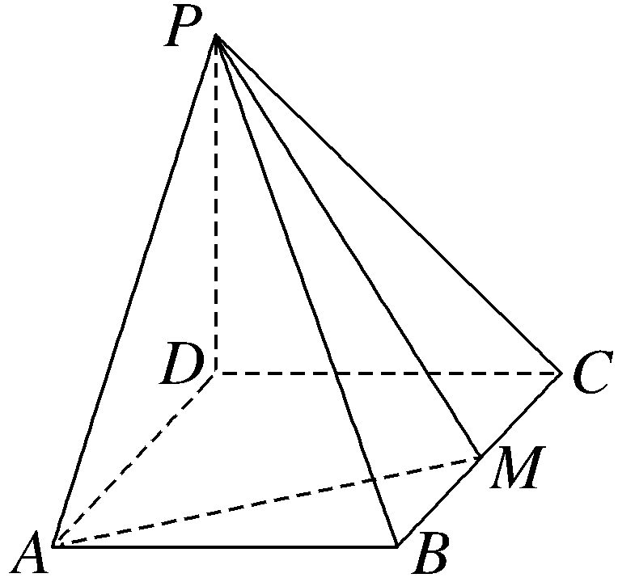
（1）求BC；
（2）求二面角A-PM-B的正弦值.
解：（1）因为PD⊥平面ABCD，所以PD⊥AD，PD⊥DC.
在矩形ABCD中，AD⊥DC，故可以点D为坐标原点建立空间直角坐标系如图所示，
设BC＝t，则A（t，0，0），B（t，1，0），M$\left(\frac{t}{2}\text{，}1\text{，}0\right)$，P（0，0，1），
所以$\vec{PB}$＝（t，1，－1），$\vec{AM}$＝$\left(－\frac{t}{2}\text{，}1\text{，}0\right)$.
因为PB⊥AM，所以$\vec{PB}$·$\vec{AM}$＝－$\frac{t^{2}}{2}$＋1＝0，得t＝$\sqrt{2}$，
所以BC＝$\sqrt{2}$.
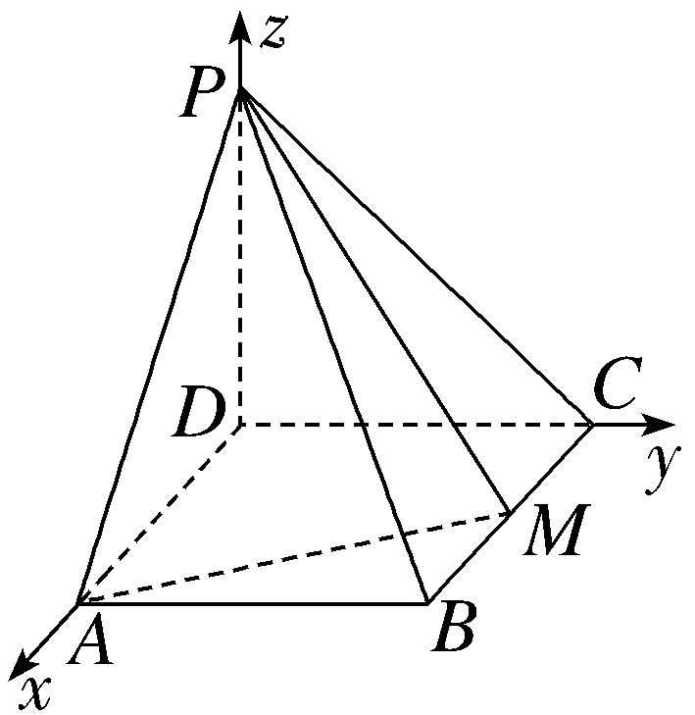
（2）易知C（0，1，0），由（1）可得$\vec{AP}$＝（－$\sqrt{2}$，0，1），$\vec{AM}$＝$\left(－\frac{\sqrt{2}}{2}\text{，}1\text{，}0\right)$，$\vec{CB}$＝（$\sqrt{2}$，0，0），$\vec{PB}$＝（$\sqrt{2}$，1，－1）.
设平面APM的法向量为n₁＝（x₁，y₁，z₁），则
$\left\{\begin{matrix}n_{1}\text{·}\vec{AP}=0\text{，} \\ n_{1}\text{·}\vec{AM}=0\text{，}\end{matrix}\right.$，即$\left\{\begin{matrix}－\sqrt{2}x_{1}＋z_{1}=0\text{，} \\ －\frac{\sqrt{2}}{2}x_{1}＋y_{1}=0\text{，}\end{matrix}\right.$
令x₁＝$\sqrt{2}$，则z₁＝2，y₁＝1，所以平面APM的一个法向量为n₁＝（$\sqrt{2}$，1，2）.
设平面PMB的法向量为n₂＝（x₂，y₂，z₂），则
$\left\{\begin{matrix}n_{2}\text{·}\vec{CB}=0\text{，} \\ n_{2}\text{·}\vec{PB}=0\text{，}\end{matrix}\right.$即$\left\{\begin{matrix}\sqrt{2}x_{2}=0\text{，} \\ \sqrt{2}x_{2}＋y_{2}－z_{2}=0\text{，}\end{matrix}\right.$
得x₂＝0，令y₂＝1，则z₂＝1，所以平面PMB的一个法向量为n₂＝（0，1，1）.
cos ＜n₁，n₂＞＝$\frac{n_{1}\text{·}n_{2}}{\text{｜}n_{1}\text{||}n_{2}\text{｜}}$＝$\frac{2}{\sqrt{7}×\sqrt{2}}$＝$\frac{3\sqrt{14}}{14}$，
所以二面角A-PM-B的正弦值为$\frac{\sqrt{70}}{14}$.
19.（2021·全国乙卷19题）记S_{n}为数列{a_{n}}的前n项和，b_{n}为数列{S_{n}}的前n项积，已知$\frac{2}{S_{n}}$＋$\frac{1}{b_{n}}$＝2.
（1）证明：数列{b_{n}}是等差数列；
（2）求{a_{n}}的通项公式.
解：（1）证明：因为b_{n}是数列{S_{n}}的前n项积，
所以n≥2时，S_{n}＝$\frac{b_{n}}{b_{n－1}}$，
代入$\frac{2}{S_{n}}$＋$\frac{1}{b_{n}}$＝2可得，$\frac{2b_{n－1}}{b_{n}}$＋$\frac{1}{b_{n}}$＝2，
整理可得2b_{n－1}＋1＝2b_{n}，即b_{n}－b_{n－1}＝$\frac{1}{2}$（n≥2）.
又$\frac{2}{S_{1}}$＋$\frac{1}{b_{1}}$＝$\frac{3}{b_{1}}$＝2，所以b₁＝$\frac{3}{2}$，
故{b_{n}}是以$\frac{3}{2}$为首项，$\frac{1}{2}$为公差的等差数列.
（2）由（1）可知，b_{n}＝$\frac{n+2}{2}$，则$\frac{2}{S_{n}}$＋$\frac{2}{n+2}$＝2，所以S_{n}＝$\frac{n+2}{n+1}$，
当n＝1时，a₁＝S₁＝$\frac{3}{2}$，
当n≥2时，a_{n}＝S_{n}－S_{n－1}＝$\frac{n+2}{n+1}$－$\frac{n+1}{n}$＝－$\frac{1}{n\text{（}n+1\text{）}}$.
故a_{n}＝$\left\{\begin{matrix}\frac{3}{2}\text{，}n=1\text{，} \\ －\frac{1}{n\text{（}n+1\text{）}}\text{，}n≥2\text{.}\end{matrix}\right.$
20.（2021·全国乙卷20题）设函数f（x）＝ln（a－x），已知x＝0是函数y＝xf（x）的极值点.
（1）求a；
（2）设函数g（x）＝$\frac{x＋f\text{（}x\text{）}}{xf\text{（}x\text{）}}$，证明：g（x）＜1.
解：（1）由题意得y＝xf（x）＝xln（a－x），
则y'＝ln（a－x）＋x[ln（a－x）]'.
因为x＝0是函数y＝xf（x）的极值点，
所以y'｜_{x＝0}＝ln a＝0，所以a＝1.
（2）证明：由（1）可知，f（x）＝ln（1－x），其定义域为{x｜x＜1}，
当0＜x＜1时，ln（1－x）＜0，此时xf（x）＜0，
当x＜0时，ln（1－x）＞0，此时xf（x）＜0.
易知g（x）的定义域为{x｜x＜1且x≠0}，
故要证g（x）＝$\frac{x＋f\text{（}x\text{）}}{xf\text{（}x\text{）}}$＜1，只需证x＋f（x）＞xf（x），即证x＋ln（1－x）－xln（1－x）＞0.
令1－x＝t，则t＞0且t≠1，则只需证1－t＋ln t－（1－t）ln t＞0，即证1－t＋tln t＞0.
令h（t）＝1－t＋tln t，则h'（t）＝－1＋ln t＋1＝ln t，
所以h（t）在（0，1）上单调递减，在（1，＋∞）上单调递增，所以h（t）＞h（1）＝0，
即g（x）＜1成立.
21.（2021·全国乙卷21题）已知抛物线C：x²＝2py（p＞0）的焦点为F，且F与圆M：x²＋（y＋4）²＝1上点的距离的最小值为4.
（1）求p；
（2）若点P在M上，PA，PB是C的两条切线，A，B是切点，求△PAB面积的最大值.
解：（1）由题意知M（0，－4），F$\left(0\text{，}\frac{p}{2}\right)$，圆M的半径r＝1，所以｜MF｜－r＝4，即$\frac{p}{2}$＋4－1＝4，解得p＝2.
（2）由（1）知，抛物线方程为x²＝4y，
由题意可知直线AB的斜率存在，设A$\left(x_{1}\text{，}\frac{x_{1}^{2}}{4}\right)$，B$\left(x_{2}\text{，}\frac{x_{2}^{2}}{4}\right)$，直线AB的方程为y＝kx＋b，
联立得$\left\{\begin{matrix}y＝kx＋b\text{，} \\ x^{2}=4y\text{，}\end{matrix}\right.$消去y得x²－4kx－4b＝0，
则Δ＝16k²＋16b＞0 （※），x₁＋x₂＝4k，x₁x₂＝－4b，
所以｜AB｜＝$\sqrt{1+k^{2}}$｜x₁－x₂｜＝$\sqrt{1+k^{2}}$·$\sqrt{\text{（}x_{1}＋x_{2}{\text{）}}^{2}－4x_{1}x_{2}}$＝4$\sqrt{1+k^{2}}$·$\sqrt{k^{2}＋b}$.
因为x²＝4y，即y＝$\frac{x^{2}}{4}$，所以y'＝$\frac{x}{2}$，则抛物线在点A处的切线斜率为$\frac{x_{1}}{2}$，在点A处的切线方程为y－$\frac{x_{1}^{2}}{4}$＝$\frac{x_{1}}{2}$（x－x₁），即y＝$\frac{x_{1}}{2}$x－$\frac{x_{1}^{2}}{4}$，
同理得抛物线在点B处的切线方程为y＝$\frac{x_{2}}{2}$x－$\frac{x_{2}^{2}}{4}$，
联立得$\left\{\begin{matrix}y＝\frac{x_{1}}{2}x－\frac{x_{1}^{2}}{4}\text{，} \\ y＝\frac{x_{2}}{2}x－\frac{x_{2}^{2}}{4}\text{，}\end{matrix}\right.$则$\left\{\begin{matrix}x＝\frac{x_{1}＋x_{2}}{2}=2k\text{，} \\ y＝\frac{x_{1}x_{2}}{4}＝－b\text{，}\end{matrix}\right.$
即P（2k，－b）.
因为点P在圆M上，所以4k²＋（4－b）²＝1， ①
且－1≤2k≤1，－5≤－b≤－3，即－$\frac{1}{2}$≤k≤$\frac{1}{2}$，3≤b≤5，满足（※）.
设点P到直线AB的距离为d，则d＝$\frac{\text{｜}2k^{2}+2b\text{｜}}{\sqrt{1+k^{2}}}$，
所以S_{△PAB}＝$\frac{1}{2}$｜AB｜·d＝4$\sqrt{\text{（}k^{2}＋b{\text{）}}^{3}}$.
由①得，k²＝$\frac{1-(4－b{\text{）}}^{2}}{4}$＝$\frac{－b^{2}+8b－15}{4}$，
令t＝k²＋b，则t＝$\frac{－b^{2}+12b－15}{4}$，且3≤b≤5.
因为t＝$\frac{－b^{2}+12b－15}{4}$在[3，5]上单调递增，所以当b＝5时，t取得最大值，t_{max}＝5，此时k＝0，所以△PAB面积的最大值为20$\sqrt{5}$.
（二）选考题：共10分.请考生在第22、23题中任选一题作答.如果多做，则按所做的第一题计分.
22.（2021·全国乙卷22题）[选修4－4：坐标系与参数方程]
在直角坐标系xOy中，☉C的圆心为C（2，1），半径为1.
（1）写出☉C的一个参数方程；
（2）过点F（4，1）作☉C的两条切线.以坐标原点为极点，x轴正半轴为极轴建立极坐标系，求这两条切线的极坐标方程.
解：（1）由题意知☉C的标准方程为（x－2）²＋（y－1）²＝1，
则☉C的参数方程为$\left\{\begin{matrix}x=2+cosα\text{，} \\ y=1+sinα\end{matrix}\right.$（α为参数）.
（2）由题意可知，切线的斜率存在，设切线方程为y－1＝k（x－4），
即kx－y＋1－4k＝0，
所以$\frac{\text{｜}2k－1+1－4k\text{｜}}{\sqrt{k^{2}+1}}$＝1，解得k＝±$\frac{\sqrt{3}}{3}$，
则这两条切线方程分别为y＝$\frac{\sqrt{3}}{3}$x－$\frac{4\sqrt{3}}{3}$＋1，y＝－$\frac{\sqrt{3}}{3}$x＋$\frac{4\sqrt{3}}{3}$＋1，
故这两条切线的极坐标方程分别为ρsin θ＝$\frac{\sqrt{3}}{3}$ρcos θ－$\frac{4\sqrt{3}}{3}$＋1，ρsin θ＝－$\frac{\sqrt{3}}{3}$ρcos θ＋$\frac{4\sqrt{3}}{3}$＋1.
23.（2021·全国乙卷23题）[选修4－5：不等式选讲]
已知函数f（x）＝｜x－a｜＋｜x＋3｜.
（1）当a＝1时，求不等式f（x）≥6的解集；
（2）若f（x）＞－a，求a的取值范围.
解：（1）当a＝1时，f（x）＝｜x－1｜＋｜x＋3｜，
故f（x）≥6即｜x－1｜＋｜x＋3｜≥6，
故x≤－3时，1－x－x－3≥6，解得x≤－4，又x≤－3，所以x≤－4；
当－3＜x≤1时，1－x＋x＋3≥6，即4≥6，不成立；
当x＞1时，x－1＋x＋3≥6，解得x≥2，又x＞1，所以x≥2.
综上，原不等式的解集为{x｜x≤－4或x≥2}.
（2）f（x）＝｜x－a｜＋｜x＋3｜≥｜（x－a）－（x＋3）｜＝｜3＋a｜，当x的值在a与－3之间（包括两个端点）时取等号，
若f（x）＞－a，则只需｜3＋a｜＞－a，
即3＋a＞－a或3＋a＜a，得a＞－$\frac{3}{2}$.
故a的取值范围为$\left\{a\left|a＞－\frac{3}{2}\right.\right\}$.

